Puzzle - LED Strip Driver LED灯条驱动

产品简介
Puzzle - LED Strip Driver 是用来连接Arduino主控板、LED灯条、9V或是12V的电源，并可以分别控制灯条上的RGB参数。
早前的版本包括：
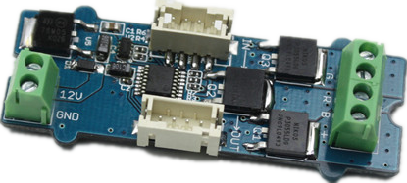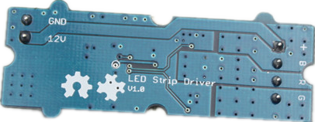
Puzzle - LED Strip Driver V1.1
1. 电平转换改用SI5904。
2. 稳压器改用78M05，输出电压改为5V。
Puzzle - LED Strip Driver V1.2
1.采用两个2N7002代替SI5904，作为电平转换。
2.100nF电容器改为0603。
3.3.3K 分立电阻器改为排阻式。

参数规格
能量供应 | LED灯条 | LED颜色 | 长度(m) | 最大电流(mA)
12V/5A | RGB LED灯条 | 白色 | 1 | 1032
12V/5A | RGB LED灯条 | 白色 | 2 | 1822
12V/5A | RGB LED灯条 | 白色 | 3 | 2430
12V/5A | RGB LED灯条 | 白色 | 4 | 2800
12V/5A | RGB LED灯条 | 白色 | 5 | 3000
9V/1A | RGB LED灯条 | 白色 | 1 | 365
9V/1A | RGB LED灯条 | 白色 | 2 | 627

连接9~12V能量供应
连接主控板或是拓展板
连接另一个LED灯条驱动的Puzzle输入接口
连接LED灯条，每根针脚的连接见旁边的标记（GRB+）

应用示例
硬件连接

- Puzzle接口（IN→）连接至主控板或拓展板。

- 将LED灯条连接至4pin高压座，按照高压座旁边的标记（GRB+）连接。

- 将12V或9V电源连接至2pin高压座。

- 如果需要控制更多的灯条，可以将新一个灯条驱动的Puzzle（IN→）连接至上一灯条驱动的Puzzle（→OUT）。

代码编写
- 下载the LED Strip Driver Library。 解压至以下路径：..\arduino-1.0\libraries。
- 如果你只是用一条LED灯条，打开SingleLEDStrip。
- 如果使用两个灯条，可开DualLEDStrip。

参考资料
- LED Strip driver eagle files V1.1
- 2 LED Strip driver eagle files V1.2
- Schematic V1.1 in PDF
- Schematic V1.2 in PDF
- LED Strip Driver library

